ACUERDO MEDIANTE EL CUAL EL PLENO DEL INSTITUTO FEDERAL DE TELECOMUNICACIONES DETERMINA SOMETER A CONSULTA PÚBLICA EL “ANTEPROYECTO DE MODIFICACIÓN DE LOS LINEAMIENTOS PARA LA ACREDITACIÓN DE PERITOS EN MATERIA DE TELECOMUNICACIONES Y DE RADIODIFUSIÓN”, PUBLICADO EN EL DIARIO OFICIAL DE LA FEDERACIÓN EL 20 DE FEBRERO DE 2017.

ANTECEDENTES
- El 11 de junio de 2013 se publicó en el Diario Oficial de la Federación (en lo sucesivo, el “DOF”) el "Decreto por el que se reforman y adicionan diversas disposiciones de los artículos 6o., 7o., 27, 28, 73, 78, 94 y 105 de la Constitución Política de los Estados Unidos Mexicanos, en materia de telecomunicaciones", (en lo sucesivo, el "Decreto Constitucional"), mediante el cual se creó el Instituto Federal de Telecomunicaciones (en lo sucesivo, el "Instituto"), como un órgano autónomo con personalidad jurídica y patrimonio propio.
- El 14 de julio de 2014 se publicó en el DOF el "Decreto por el que se expiden la Ley Federal de Telecomunicaciones y Radiodifusión, y la Ley del Sistema Público de Radiodifusión del Estado Mexicano; y se reforman, adicionan y derogan diversas disposiciones en materia de telecomunicaciones y radiodifusión" (en lo sucesivo, el "Decreto de Ley"), el cual, en términos de lo dispuesto por su artículo Primero transitorio, entró en vigor a los treinta días naturales siguientes a su publicación, esto es, el 13 de agosto de 2014.
- El 4 de septiembre de 2014, se publicó en el DOF el Estatuto Orgánico del Instituto Federal de Telecomunicaciones (en lo sucesivo, el “Estatuto”), mismo que entró en vigor el 26 de septiembre de 2014; el 20 de julio de 2017 se publicó en el citado medio de difusión oficial su última modificación.
- El 20 de febrero de 2017, se publicó en el DOF el “ACUERDO mediante el cual el Pleno del Instituto Federal de Telecomunicaciones expide los Lineamientos para la Acreditación de peritos en materia de telecomunicaciones y radiodifusión.”
- El 27 de octubre de 2017, se recibió el oficio CC/IFT/P/2/2017 mediante el cual el Consejo Consultivo del Instituto Federal de Telecomunicaciones remitió las recomendaciones respecto a los lineamientos de mérito.
En atención a los antecedentes anteriores y,

CONSIDERANDO
PRIMERO.- Competencia del Instituto. De conformidad con lo establecido en los artículos 28, párrafo décimo quinto de la Constitución Política de los Estados Unidos Mexicanos (en lo sucesivo, la “Constitución”), así como en los diversos 1, 2, 7 de la Ley Federal de Telecomunicaciones y Radiodifusión (en lo sucesivo, “LFTR”), el Instituto en su carácter de órgano autónomo, tiene por objeto regular y promover la competencia y el desarrollo eficiente y la prestación de los servicios públicos de radiodifusión y telecomunicaciones mediante la regulación, promoción y supervisión del uso, aprovechamiento y explotación del espectro radioeléctrico y de las redes y el acceso a infraestructura activa, pasiva y otros insumos esenciales, a fin de garantizar lo establecido en los artículos 6o. y 7o. de la Constitución, además de ser la autoridad en materia de competencia económica en los sectores antes aludidos.
Asimismo, los artículos 15, fracción I y 51 de la LFTR, señalan, respectivamente, que el Instituto para el ejercicio de sus atribuciones, podrá emitir disposiciones administrativas de carácter general, planes técnicos fundamentales, lineamientos, modelos de costos, procedimientos de evaluación de la conformidad, procedimientos de homologación y certificación y ordenamientos técnicos en materia de telecomunicaciones y radiodifusión; así como las demás disposiciones para el cumplimiento de su función regulatoria en el sector de su competencia, para lo cual, deberá realizar consultas públicas bajo los principios de transparencia y participación ciudadana, en los términos que determine el Pleno.
Por lo anterior, el Instituto cuenta con atribuciones para emitir el presente Acuerdo y realizar una consulta pública respecto del “Anteproyecto de modificación de los Lineamientos para la Acreditación de Peritos en Materia de Telecomunicaciones y Radiodifusión, publicado en el Diario Oficial de la Federación el 20 de febrero de 2017” (en lo sucesivo, el “Anteproyecto”), propuesto por la Unidad de Política Regulatoria, conforme las atribuciones conferidas en los artículos 15 fracción I, XXVI, LVI, 51, 289 y 290 de la LFTR, 21, 22 fracción I y 23 fracción IV del Estatuto Orgánico del Instituto.
SEGUNDO.- Las telecomunicaciones y la radiodifusión como servicios públicos de interés general y la necesitad de la modificación a los Lineamientos para la Acreditación de Peritos en materia de telecomunicaciones y radiodifusión. Como lo ordena el artículo 28 de la Constitución, el Instituto tiene el mandato de garantizar lo establecido en los artículos 6o. y 7o. del mismo ordenamiento, los cuales prevén, entre otras cosas, el derecho de acceso a las tecnologías de la información y comunicación, así como a los servicios de radiodifusión y telecomunicaciones y otorgan a dichos servicios la naturaleza de servicios públicos de interés general, respecto de los cuales el Estado señalará las condiciones de competencia efectiva para prestar los mismos. En ese orden de ideas, en términos de la fracción II del apartado B del artículo 6 de la Constitución y 2 de la LFTR, las telecomunicaciones son un servicio público de interés general, por lo que el Estado garantizará que sean prestadas en condiciones de competencia, calidad, pluralidad, cobertura universal, interconexión, convergencia, continuidad, acceso libre y sin injerencias arbitrarias.
Asimismo, de conformidad con la fracción III del apartado B del artículo 6 de la Constitución y 2 de la LFTR, la radiodifusión es un servicio público de interés general, por lo que el Estado garantizará que sea prestado en condiciones de competencia y calidad y brinde los beneficios de la cultura a toda la población, preservando la pluralidad y la veracidad de la información, así como el fomento de los valores de la identidad nacional, contribuyendo a los fines establecidos en el artículo 3o. de la Constitución.
Como se señaló en el Antecedente IV, el 20 de febrero de 2017 se publicaron en el DOF los Lineamientos para la Acreditación de Peritos en materia de telecomunicaciones y radiodifusión, lo anterior derivado de la necesidad de contar con un instrumento normativo que estableciera los requisitos, plazos y procedimientos para la acreditación de peritos en materia de telecomunicaciones y radiodifusión, pues de conformidad con el artículo 289 de la LFTR, los productos, equipos, dispositivos o aparatos destinados a telecomunicaciones o radiodifusión que puedan ser conectados a una red de telecomunicaciones o hacer uso del espectro radioeléctrico deberán homologarse conforme a las normas o disposiciones técnicas aplicables. Además, el último párrafo del artículo 290 establece que el Instituto está facultado para acreditar peritos en materia de telecomunicaciones y de radiodifusión, como apoyo a los procedimientos de homologación.
Los lineamientos tuvieron como propósito generar certeza jurídica respecto a los requisitos, procedimientos y plazos para obtener la acreditación como perito en materia de telecomunicaciones y radiodifusión, asegurar altos niveles de competencia técnica en los peritos en materia de telecomunicaciones y radiodifusión acreditados por el Instituto y finalmente fortalecer el procedimiento de homologación de productos, equipos, dispositivos o aparatos destinados a telecomunicaciones o radiodifusión.
Ahora bien, como resultado de la implementación de los Lineamientos que nos ocupan, el Consejo Consultivo del Instituto y la Unidad de Concesiones y Servicios, han expresado la necesidad adecuar plazos y precisar disposiciones con el fin de mejorar el proceso de Acreditación de Peritos. Derivado de lo anterior, se considera necesario realizar modificaciones a dichos Lineamientos, los cuales reflejen, en su caso, las opiniones recibidas por la Unidad de Política Regulatoria.
En este tenor, entre las modificaciones propuestas, se establece el otorgamiento del reconocimiento Perito Honoris Causa por el Pleno del Instituto a personas eminentes con una trayectoria profesional de relevancia en el ámbito de las telecomunicaciones y/o la radiodifusión que han generado importantes contribuciones en estas áreas del conocimiento y/o ejecución de soluciones para el avance de la ciencia en estas áreas, en México o en el extranjero. Lo anterior a efectos de reconocer la excelencia profesional en el ámbito de las telecomunicaciones y radiodifusión, así como subsanar posibles ambigüedades en la interpretación de los lineamientos aplicables a los peritos Honoris Causa.
TERCERO. Consulta pública. Que con la emisión de la consulta pública del Anteproyecto se alcanzan los siguientes objetivos:
- Fortalecer el principio de transparencia en la emisión del “Anteproyecto de modificación de los Lineamientos para la Acreditación de Peritos en Materia de Telecomunicaciones y de Radiodifusión, publicado en el Diario Oficial de la Federación el 20 de febrero de 2017”.
- Fortalecer los planteamientos expuestos en el Anteproyecto mediante la participación de la industria, la academia, los colegios de ingenieros, así como de la ciudadanía, generando así un documento más robusto y eficiente que busque brindar una cobertura óptima a las necesidades y sugerencias en beneficio de todo el sector.
El artículo 51 de la LFTR establece que, para la emisión y modificación de reglas, lineamientos, o disposiciones administrativas de carácter general, así como en cualquier caso que determine el Pleno, el Instituto deberá realizar consultas públicas bajo los principios de transparencia y participación ciudadana.
En este sentido, el Pleno del Instituto estima conveniente someter a consulta pública el “Anteproyecto de modificación de los Lineamientos para la Acreditación de Peritos en Materia de Telecomunicaciones y de Radiodifusión, publicado en el Diario Oficial de la Federación el 20 de febrero de 2017”, que fue sometido a su consideración por la Unidad de Política Regulatoria. El Anteproyecto de Lineamientos se adjunta al presente Acuerdo como Anexo Único.
Lo anterior sin perjuicio, de que, en su momento, el Instituto realice y haga público el correspondiente análisis de impacto regulatorio, conforme a lo dispuesto en el segundo párrafo del artículo 51 de la LFTR.
Por lo anterior, el Anteproyecto propuesto por la Unidad de Política Regulatoria debe estar sujeto a un proceso de consulta pública por un periodo de veinte días hábiles a fin de transparentar y promover la participación ciudadana en los procesos de emisión de disposiciones de carácter general que genere el Instituto, a efecto de dar cabal cumplimiento a lo establecido en el dispositivo legal señalado.
Por lo anterior y con fundamento en los artículos 6o. y 28, párrafos décimo quinto y vigésimo, fracción IV, de la Constitución Política de los Estados Unidos Mexicanos; 1, 2, 7, 15, fracciones I, XXVI, 51, 289 y 290 de la Ley Federal de Telecomunicaciones y Radiodifusión, 21, 22 fracción I y 23 fracción IV del Estatuto Orgánico del Instituto, el Pleno del Instituto Federal de Telecomunicaciones emite el siguiente:

ACUERDO
PRIMERO.- Se determina someter a consulta pública el “Anteproyecto de modificación de los Lineamientos para la Acreditación de Peritos en Materia de Telecomunicaciones y Radiodifusión”, mismo que se encuentra como Anexo Único del presente Acuerdo. Dicha consulta pública se realizará durante veinte días hábiles, contados a partir del 02 de febrero de 2018.
SEGUNDO.- Se instruye a la Unidad de Política Regulatoria, por conducto de la Dirección General de Regulación Técnica, en su calidad de área proponente, ejecute la consulta pública materia del presente Acuerdo, incluyendo la recepción y la atención que corresponda a las opiniones que sean vertidas de la consulta pública materia del presente Acuerdo.
TERCERO.- Publíquese en la página de Internet del Instituto Federal de Telecomunicaciones.
El presente Acuerdo fue aprobado por el Pleno del Instituto Federal de Telecomunicaciones en su III Sesión Ordinaria celebrada el 31 de enero de 2018, por unanimidad de votos de los Comisionados Gabriel Oswaldo Contreras Saldívar, Adriana Sofía Labardini Inzunza, María Elena Estavillo Flores, Mario Germán Fromow Rangel, Adolfo Cuevas Teja, Javier Juárez Mojica y Arturo Robles Rovalo; con fundamento en los párrafos vigésimo, fracciones I y III; y vigésimo primero, del artículo 28 de la Constitución Política de los Estados Unidos Mexicanos; artículos 7, 16 y 45 de la Ley Federal de Telecomunicaciones y Radiodifusión; así como en los artículos 1, 7, 8 y 12 del Estatuto Orgánico del Instituto Federal de Telecomunicaciones, mediante Acuerdo P/IFT/310118/29.

ANEXO ÚNICO

LINEAMIENTOS PARA LA ACREDITACIÓN DE PERITOS EN MATERIA DE TELECOMUNICACIONES Y RADIODIFUSIÓN
Se MODIFICAN los lineamientos SÉPTIMO, fracciones III, inciso c), VII y IX; DÉCIMO SEGUNDO, párrafo segundo, inciso i); DÉCIMO TERCERO, fracción VIII; DÉCIMO CUARTO, párrafos primero y cuarto; VIGÉSIMO; VIGÉSIMO TERCERO, párrafo segundo; VIGÉSIMO CUARTO; VIGÉSIMO QUINTO, Tabla 4; VIGÉSIMO SÉPTIMO, Tabla 5; TRIGÉSIMO PRIMERO, fracción V, inciso j); TRIGÉSIMO TERCERO, párrafo tercero; Anexo B y C e Instrucciones para el llenado de los Anexos; se ADICIONA el lineamiento VIGÉSIMO PRIMERO con los párrafos sexto y séptimo; se DEROGA el párrafo cuarto y quinto del lineamiento VIGÉSIMO PRIMERO; el último párrafo del lineamiento TRIGÉSIMO TERCERO para quedar como sigue:
SÉPTIMO. …
I. a II. …
III.
a. …
b. …
c. La realización de entrevistas a los Solicitantes y su respectiva Evaluación, de conformidad con los lineamientos VIGÉSIMO SEGUNDO, VIGÉSIMO TERCERO Y VIGÉSIMO CUARTO, para ello, cada integrante del Comité Consultivo deberá presentar a éste, en sobre cerrado y en medio electrónico, 30 Reactivos en la forma de preguntas abiertas:10 preguntas para la especialidad de telecomunicaciones, 10 preguntas para la especialidad de radiodifusión y 10 preguntas sobre ética profesional, para el caso de estas últimas se considerará el código de ética para los Peritos Acreditados mencionado en la fracción VII del presente lineamiento, conforme al formato establecido en el Anexo B.
IV. a VI. …
VII. Proponer al Instituto el código de ética para los Peritos Acreditados, el cual será aprobado por el Titular de la Unidad Administrativa del Instituto responsable de la Acreditación de Peritos;
VIII. …
IX. Proponer al Instituto el Programa Anual de Capacitación para Peritos Acreditados el cual será aprobado por el Titular de la Unidad Administrativa del Instituto responsable de la Acreditación de Peritos, y
X. ....
DÉCIMO SEGUNDO. ....
…
a. a h. …
i. Datos para realizar el pago de derechos o del aprovechamiento determinado por el Pleno del Instituto para la Acreditación de Peritos, así como para la revalidación y ampliación de especialidad.
DÉCIMO TERCERO. …
I. a VII. …
VIII. Comprobante del pago de derechos o del aprovechamiento determinado por el Pleno del Instituto para la Acreditación de Peritos y ampliación de especialidad.
…
…
…
DÉCIMO CUARTO. Una vez que el Comité Consultivo haya sesionado y valorado la solicitud, información, documentación y la experiencia profesional de cada Solicitante por mayoría de votos, emitirá sus recomendaciones razonadas no vinculantes al Instituto respecto de la idoneidad de los Solicitantes, a más tardar a los 15 días hábiles contados a partir de la última sesión celebrada del Comité Consultivo.
...
…
La Unidad Administrativa del Instituto facultada para la Acreditación de Peritos, recibirá dichas recomendaciones razonadas, no vinculantes y las evaluará. Una vez que dicha Unidad Administrativa determine la procedencia de la solicitud, previa opinión vinculante de la Unidad de Política Regulatoria, notificará mediante correo electrónico a aquellos Solicitantes que podrán participar en las siguientes etapas relativas al proceso para la Acreditación de Peritos, señalando lugar, fecha y hora, así como el puntaje obtenido en el rubro de experiencia profesional; asimismo, publicará en el Micrositio los números de folio de cada Solicitante indicando el estado del proceso de su solicitud y el puntaje obtenido. La Unidad Administrativa facultada para la Acreditación de Peritos podrá notificar a aquellos Solicitantes cuya recomendación del Comité Consultivo no haya sido favorable indicando las razones. Lo anterior se llevará a cabo a más tardar 15 días hábiles contados a partir de la recepción de las recomendaciones del Comité Consultivo.
…
…
VIGÉSIMO. Los resultados de las etapas relativas al Examen de conocimientos, de la Evaluación de habilidades de redacción y la entrevista se entregarán al Solicitante por correo electrónico a más tardar 10 días hábiles contados a partir de la presentación del último evento. Asimismo, en el Micrositio se publicarán los respectivos números de folio de cada Solicitante indicando el estado del proceso de su solicitud y el puntaje correspondiente a esta etapa.
VIGÉSIMO PRIMERO. ...
…
…
…
(párrafo derogado)
(párrafo derogado)
El Pleno del Instituto, por mayoría calificada, podrá otorgar el reconocimiento de Perito Honoris Causa a personas eminentes con una trayectoria profesional de relevancia en el ámbito de las telecomunicaciones y/o la radiodifusión que hayan generado importantes contribuciones en estas áreas del conocimiento y/o ejecución de soluciones para el avance de la ciencia en estas áreas, en México o en el extranjero. El reconocimiento de Perito Honoris Causa es un título honorífico que no tendrá efectos jurídicos.
La Unidad Administrativa del Instituto facultada para la Acreditación de Peritos, integrará un listado con los nombres de los Peritos Honoris Causa que se hará público a través del Micrositio.
VIGÉSIMO TERCERO. …
Las preguntas que se formulen finalmente a cada Solicitante serán elegidas aleatoriamente de la totalidad de las preguntas elaboradas por el Comité Consultivo conforme lo establecido en el lineamiento SÉPTIMO, numeral III, inciso c. En caso de que, la entrevista sea grabada en audio y/o video, deberá ser informado al Solicitante y al menos su versión estenográfica deberá incorporarse al expediente del Solicitante. Dicha entrevista se llevará a cabo durante la misma etapa del Examen de conocimientos y de la Evaluación de habilidades de redacción.
VIGÉSIMO CUARTO. Los Integrantes del Comité Consultivo presentes en el desahogo de la entrevista (deberán estar presentes al menos 2 integrantes, uno de ellos deberá ser un servidor público del Instituto), calificarán de forma individual dicha entrevista en una escala de 100 puntos porcentuales, y posteriormente se promediarán sus resultados para obtener una calificación definitiva, el resultado de esta valoración final representará 20 puntos como máximo del total de puntos a obtener por Solicitante, de acuerdo al lineamiento DÉCIMO CUARTO; lo anterior se reflejará en el Acta correspondiente. Para tales efectos, el Presidente del Comité Consultivo, podrá invitar a otros servidores públicos del mismo Instituto que cuenten con título y cédula profesional de preferencia en alguna carrera de ingeniería en materia de telecomunicaciones o radiodifusión, o afín, o estudios de posgrado afines a participar en las entrevistas, los cuales deberán tener un cargo no menor a Director General Adjunto. El resultado obtenido en la entrevista, será enviado al correo electrónico del Solicitante, así como será publicado en el Micrositio del Instituto, durante los 10 días hábiles siguientes a la presentación de la entrevista.
VIGÉSIMO QUINTO. …
I. a III. …
…
TABLA 4. PROCESO PARA LA ACREDITACIÓN DE PERITOS EN MATERIA DE TELECOMUNICACIONES Y RADIODIFUSIÓN
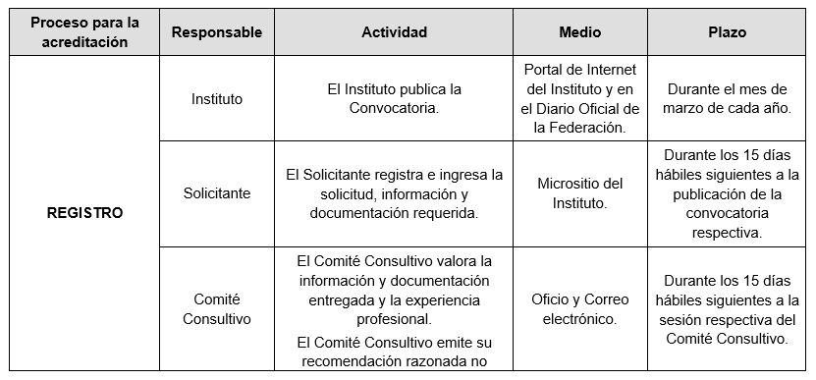
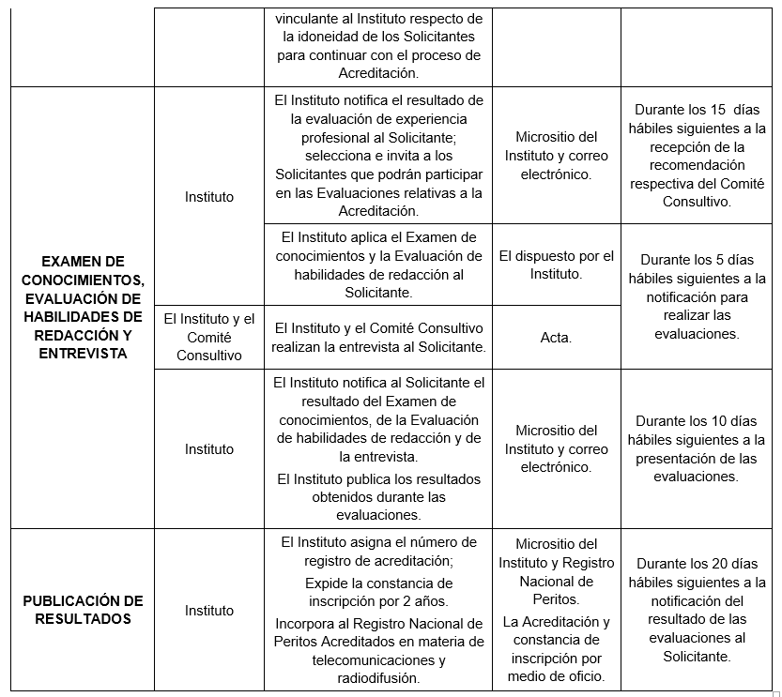
VIGÉSIMO SÉPTIMO. …
I. a VI. ...
...
...

TABLA 5. PROCESO PARA LA REVALIDACIÓN DE LA ACREDITACIÓN DE PERITOS EN MATERIA DE TELECOMUNICACIONES Y RADIODIFUSIÓN
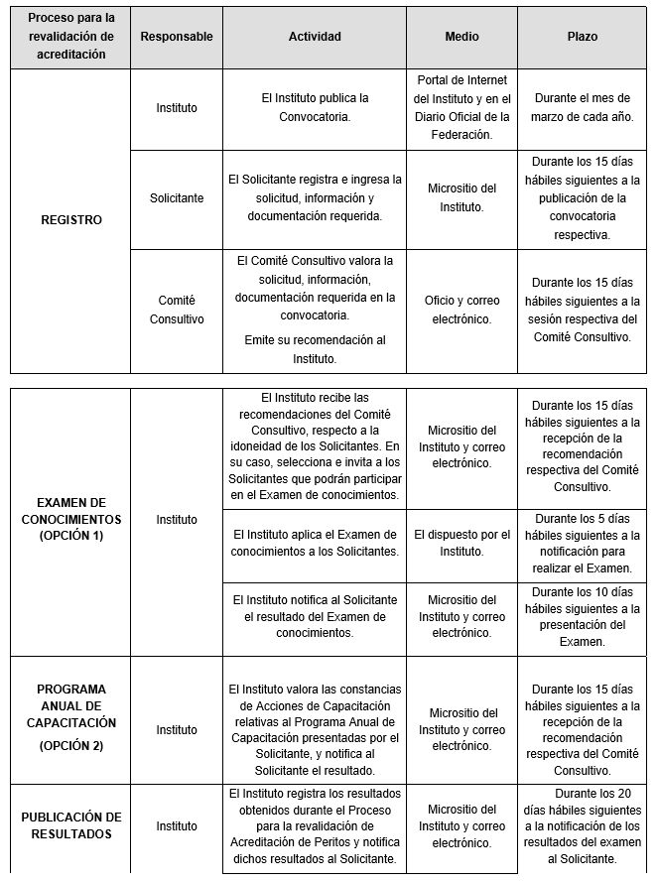

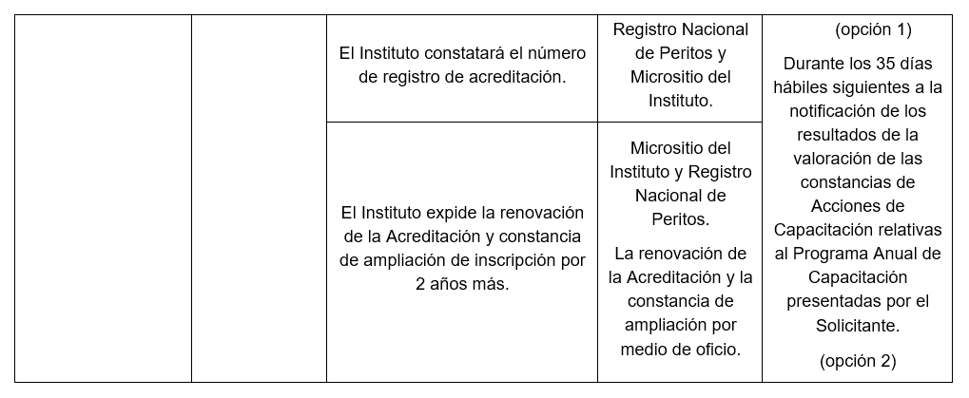
TRIGÉSIMO PRIMERO. …
I. a IV. …
V. …
a) a i) …
j) Comprobante del pago de derecho o del aprovechamiento determinado por el Pleno del Instituto para la Acreditación de Peritos, así como para la revalidación y la ampliación de especialidad.
VI. …
De la Vigilancia y el Cumplimiento
TRIGÉSIMO TERCERO. …
…
Para tal efecto, el Instituto deberá considerar una muestra representativa del universo de documentos emitidos por los Peritos Acreditados en materia de telecomunicaciones y radiodifusión con motivo del ejercicio de las actividades en un año calendario, un nivel de confianza del 95%, un porcentaje o proporción de interés del veinte por ciento (20%) y un error de estimación del 10%.
…
…
…
…
(Párrafo derogado)

TRANSITORIOS
PRIMERO.- Las presentes modificaciones a los Lineamientos para la Acreditación de peritos en materia de telecomunicaciones y radiodifusión entrarán en vigor al día siguiente de su publicación en el Diario Oficial de la Federación.
SEGUNDO.- El Instituto llevará a cabo durante el mes de mayo del 2018 por única vez, la publicación en su portal de Internet y en el Diario Oficial de la Federación la convocatoria para la Acreditación de Peritos. Las convocatorias subsecuentes deberán llevarse a cabo en el mes de marzo de cada año, tal como lo indica el Lineamiento DÉCIMO SEGUNDO de los presentes Lineamientos.
Las Acreditaciones Honoris Causa otorgadas antes de la entrada en vigor de las presentes modificaciones transitarán a Peritos Acreditados en materia de telecomunicaciones y radiodifusión, según corresponda. La revalidación de dicha acreditación deberá ser llevada a cabo en un plazo de 2 años contados a partir de su otorgamiento.

ANEXO B.
FORMATO PARA PRESENTAR PREGUNTAS PARA LA ENTREVISTA
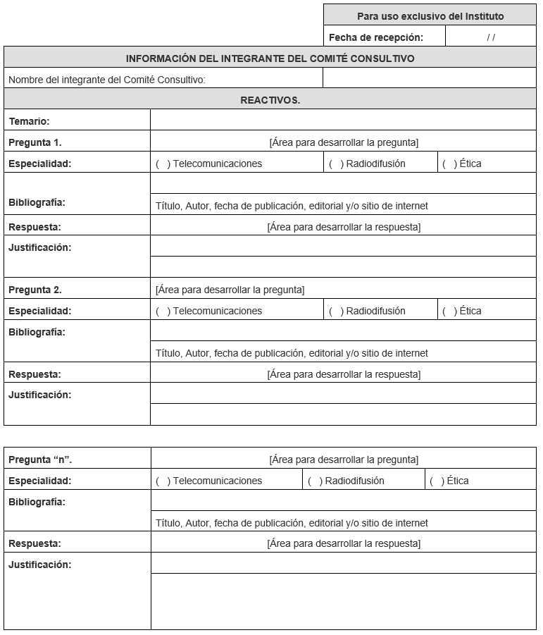
*Anexar las hojas que considere necesarias.
Nota: Las respuestas propuestas para las preguntas sobre Ética, que deben ser registradas en el presente anexo, deberán ser orientativas.

ANEXO C.
CAMPOS QUE CONTENDRÁ EL MICROSITIO PARA SOLICITAR LA ACREDITACIÓN Y REVALIDACIÓN DE LA ACREDITACIÓN DE PERITOS EN TELECOMUNICACIONES Y RADIODIFUSIÓN
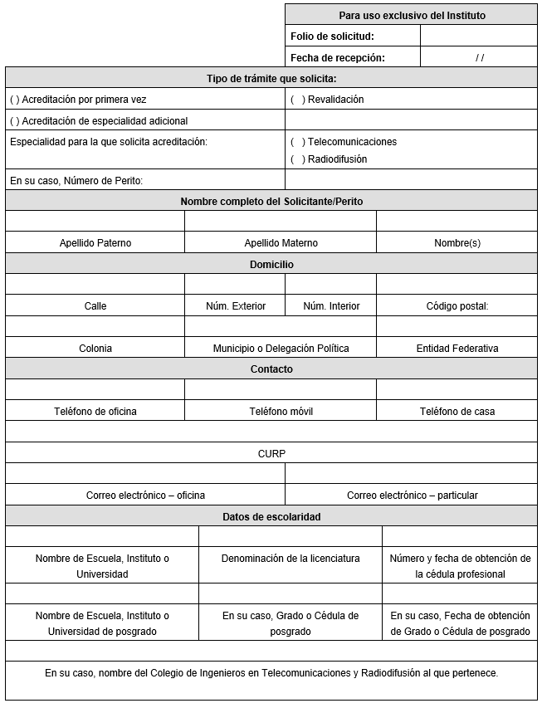
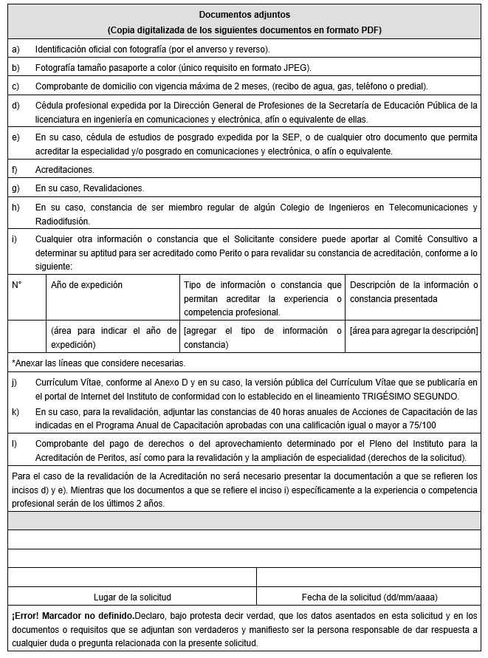
INSTRUCCIONES PARA EL LLENADO DE LOS ANEXOS
Indicaciones generales para el llenado de los formatos de los Anexos A, B, C y D:
● Antes de llenar los formatos, lea completa y cuidadosamente las indicaciones siguientes.
● Registre la información con letras mayúsculas y números arábigos
● Al marcar la casilla al final de los formatos de los Anexos C y D, se sujeta a la declaración referida según corresponda.
● Al ser formatos electrónicos se prevé que no existan tachaduras ni enmendaduras en los formatos.
● Agregue los renglones necesarios a ser utilizados en los formatos de los Anexos A, B y D.
● Adjunte la copia digitalizada de los documentos solicitados en formato PDF.
LLENADO DE LOS FORMATOS
